Kategorie B PlusEnergieBauten Norman Foster Solar Award
Das leicht gewölbte Bogendach der Industriehalle der Pilatus Flugzeugwerke AG in Stans/NW ist nord- und südseitig ganzflächig mit Solarmodulen ausgestattet. Die knapp 6’000 m2 grosse monokristalline PV-Anlage mit einer Leistung von 1.05 MW ist das grösste Solarkraftwerk des Kantons Nidwalden. Es erzeugt 1.09 GWh/a, deckt problemlos den Gesamtenergiebedarf von 966’600 kWh/a und speist dazu noch 125’800 kWh/a CO2-freien Strom ins öffentliche Netz ein. Mit diesem Solarstromüberschuss können 90 E-Autos bzw. 70 Teslas jährlich je 12’000 km CO2- frei fahren. Die Pilatus Flugzeugwerke AG sind ein Vorbild für eine zukunftsweisende industrielle Solararchitektur und leisten einen wichtigen Beitrag für die Energiewende.

114%-PEB Pilatus Flugzeugwerke AG, 6370 Stans/NW

Die Pilatus Flugzeugwerke AG stellt Flug- zeuge her und produziert mit der 1.05 MW starken monokristallinen PV-Anlage auf dem Bogendach der neuen Produktionshalle So- larstrom. Die fast 6000 m2 grosse PV-Anlage erzeugt jährlich 1.09 GWh und deckt damit den Gesamtenergiebedarf der Produktions- halle von 966’600 kWh/a zu 114%. Die Energie wird in das eigene Mittelspan- nungsarealnetz eingespeist. Mit dem produ- zierten Solarstromüberschuss von rund 125’820 kWh/a wird die Eigenenergiever- sorgung um 14% übertroffen und das Elek- trizitätswerk Nidwalden mit regionalem So- larstrom versorgt.
Der Schweizer Flugzeughersteller be- heizt seine Gebäude grösstenteils mit er- neuerbarer Energie der regionalen Holzver- stromungsanlage. Dafür wird Altholz oder Holz aus der Umgebung verwendet.
Durch die PV-Anlage lebt Pilatus Flug- zeugwerke AG den eigenen Leitsatz betref- fend Umweltschutz und nachhaltiger Ent- scheide eindrücklich vor. Mit dem aus einheimischen Holz realisierten PlusEner- gie-Industriebau setzt der Schweizer Flug- zeughersteller die Energieeffizienzziele und die dezentrale Energieproduktion auf dem eigenen Areal um.
Elegant fügt sich die filigrane und leis- tungsstarke PV-Anlage in die Dachhaut des leicht gewölbten Bogendaches ein. Sie ist ein Vorbild der modernen und zukunftswei- senden industriellen Schweizer Solararchi- tektur.
Die Pilatus Flugzeugwerke AG leistet ei- nen entscheidenden Beitrag für die Ener- giewende. Sie wird mit dem Norman Foster Solar Award 2018 ausgezeichnet.
Pilatus Constructions Aéronautiques SA fab- rique des avions et génère du courant solaire avec l’installation PV monocristalline de 1,05 MWc placée sur la toiture légèrement cintrée de sa nouvelle halle de production. Avec une surface de près de 6’000 m2, elle fournit 1,09 GWh/a, ce qui représente 114% des besoins énergétiques de 966’600 kWh/a. Le courant est injecté dans le réseau de mo- yenne tension de la société. L’excédent de 14% ou près de 125’820 kWh/a alimente la centrale de Nidwald en énergie solaire régio- nale.
Les bâtiments de l’avionneur suisse sont pour la plupart chauffés avec de l’énergie renouvelable. Elle provient de la centrale ré- gionale, qui utilise du bois de récupération ou prélevé dans la région.
La nouvelle halle de production permet à Pilatus Constructions Aéronautiques SA de mettre en œuvre ses lignes directrices en matière d’énergies renouvelables et de pro- tection de l’environnement. Avec cet élégant BEP industriel, la société concrétise, sur son propre site, les objectifs relatifs à l’efficacité énergétique et à la production décentralisée d’énergie.
Puissante, mais discrète, l’installation PV s’intègre bien dans l’enveloppe du toit lé- gèrement cintrée. Elle s’impose comme un bel exemple d’architecture solaire industriel- le suisse moderne et tournée vers l’avenir. Pour sa contribution significative à la transiti- on énergétique, Pilatus Constructions Aéro- nautiques SA reçoit le Prix Norman Foster Solar Award 2018.
Technische Daten

Wärmedämmung
Wand: 29 cm U-Wert: 0.24 W/m2K
Dach: 63 cm U-Wert: 0.17 W/m2K
Boden: 42 cm U-Wert: 0.27 W/m2K
Fenster: U-Wert: 1.1 W/m2K
Energiebedarf
EBF: 9’649 m2 kWh/m2a % kWh/a Wärmeverbrauch: 56.9 56.8 548’900
El. Heizung/Lüftung: 9.9 9.8 95’130
Elektrizität: 33.4 33.4 322’636
Gesamt-EB: 100.2 100 966’666
Energieversorgung
Eigen-EV: m2 kWp kWh/m2a % kWh/a PV Dach: 5’979 1’047 182.7 114 1’092’494
Energiebilanz (Endenergie) % kWh/a
Eigenenergieversorgung: 114 1’092’494
Gesamtenergiebedarf: 100 966’666
Solarstromüberschuss: 14 125’828
Bestätigt von:
Brunner Elektroplan AG am 12.07.2018 Pascal Donzé, Tel. 041 248 70 68 Wirthensohn AG am 04.07.2018
Ali Ihsan Dalkan, Tel. 041 375 03 22
90 Elektrofahrzeuge bzw. 70 Teslas können mit dem Solarstromüberschuss je 12’000 km/a CO2-frei fahren.

Beteiligte Personen

Standort des Gebäudes und Bauherrschaft Pilatus Flugzeugwerke AG, Halle 25 Ennetbürgerstrasse 101, 6370 Stans
Tel. 041 619 61 11, info.stans@pilatus-aircraft.com
Fachplanung
BE Netz AG
Industriestrasse 4, 6030 Ebikon LU
Tel. 041 319 00 00, info@benetz.ch
Holzbau
Strüby AG
Steinbislin 2, 6423 Seewen SZ
Tel. 041 818 35 70, info@strueby.ch

28 | Schweizer Solarpreis 2018 | Prix Solaire Suisse 2018

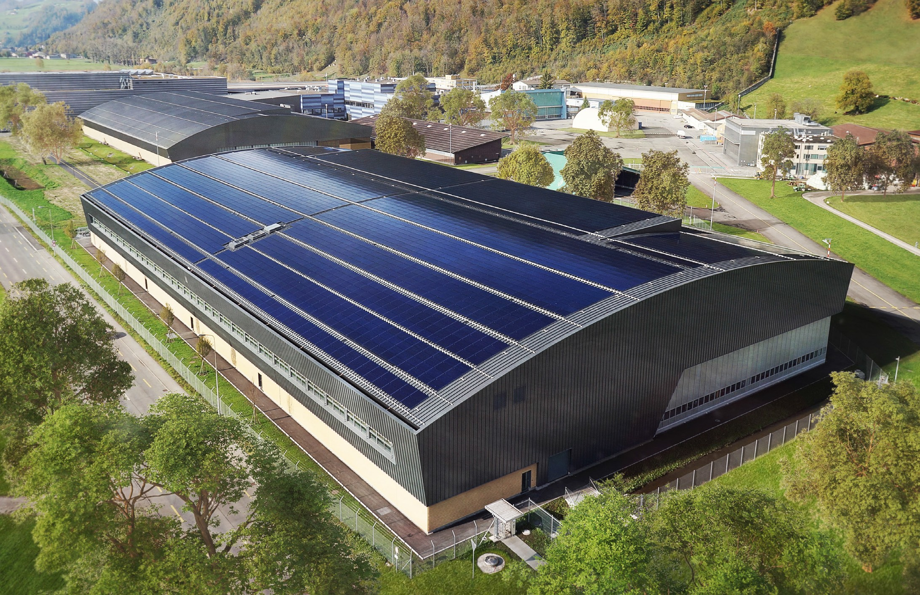
1

1

2

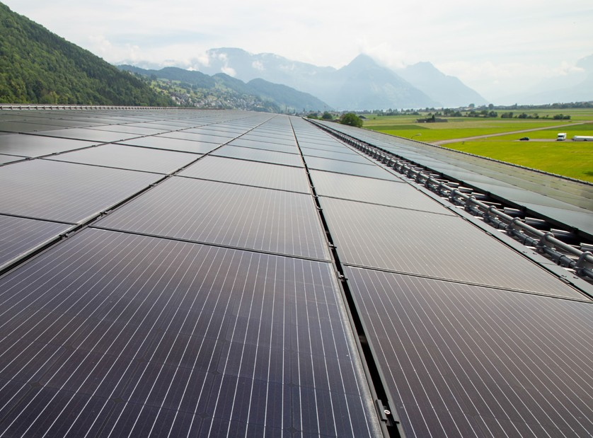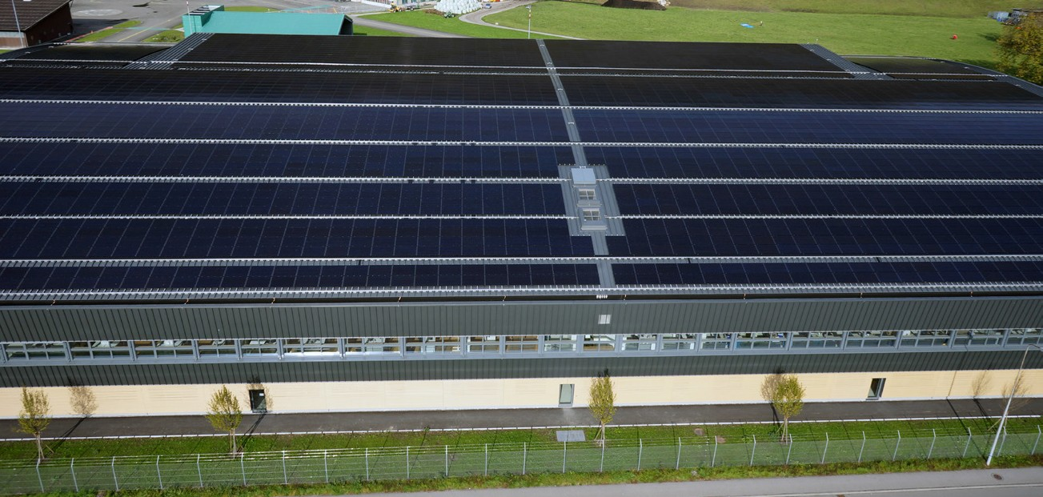
2 3

- Ansicht des Pilatus Flugzeugwerke AG Industrie- baus von Süden. Die homogen dunkle PV-Anla- ge ist filigran in die Architektur der Halle integriert.
- 3’675 PV-Module sind auf dem leicht gewölbten Bogendach der Industriehalle montiert.
- Der PEB-Industriebau weist mit einer Leistung von 1.09 MW einen Solarstromüberschuss von 125’800 kWh/a auf.

Schweizer Solarpreis 2018 | Prix Solaire Suisse 2018 | 29

